Отчет о проведения «Недели химии» для учащихся общеобразовательных учреждений
Апастовского муниципального района РТ
Место проведения: МБОУ Малоболгоярская основная школа, директор
Миннибаев И. Х.
Дата проведения: 03 февраля 2014 года
В мероприятиях приняли участие 26 человек
План мероприятий:
Вакыты | Мероприятие | Сыйныф
03.03.2014 | Химия көнкүрештә доклады һәм презентациясе белән 9 сыйныфлар чыгышы | 1- 9
04.03.2014 | Викторина «Химия, химия, химия!» | 1- 9
05.03.2014 | Химическ ребусларны чишү | 1- 9
06.03.2014 | Могҗизалар иле химия дигән тәҗрибәләр үткәрү | 1- 9
07.03.2014 | Атналыкны  йомгаклау | 1- 9

Мәктәптә 3 нче марттан 7 мартка кадәр химия атналыгы үткәрелде . Үткәрелгән чараларда укучыларның неорганик химиядән белемнәрен тирәнәйтү, логик фикерләвен үстерү, дәресләрдә үткән материалда тиз ориентлаша белергә өйрәтү, дәреслек һәм өстәмә материал, фәнни-методик әдәбият белән мөстәкыйль эшләү күнекмәләре булдыруны, шулай ук балаларның дөньяга карашын киңәйтү, химия фәненә кызыксыну тәрбияләү максаты куелды.
Дүшәмбе көнне “Көнкүрештә химия” дигән докладлар белән 9 сыйныф укучылары чыгыш ясады.
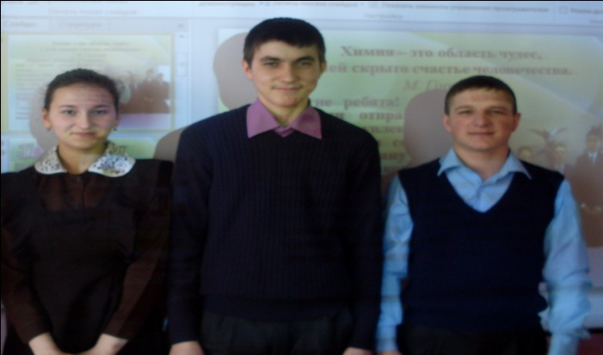
Сишәмбе “Химия, химия, химия!”дә 8 сыйныф укучылары “Неметаллар” һәм 9 сыйныф укучылары “Металлар” исеме астында ярышып, химиядән булган белемнәрен күрсәттеләр.
Чәршәмбе “Кызыклы химик ребуслар” чишү конкурсы уздырылды. Җиңүчеләр 5 сыйныф укучысы: Х. Адилә, 8 сыйныф укучысы Л. Регина.
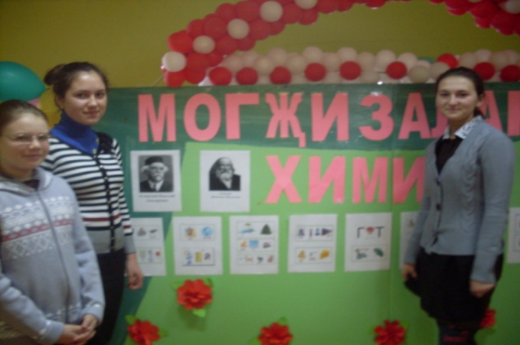
Пәнҗешәмбе “Химия могҗизалары” дип исемләнгән тәҗрибәләр үткәрелде.
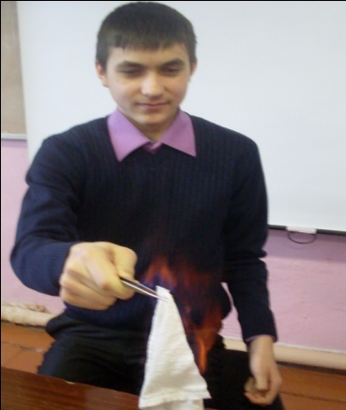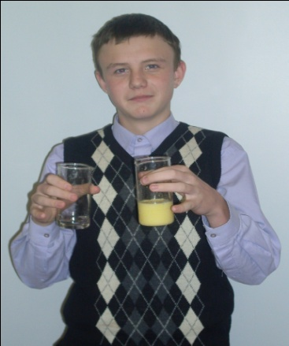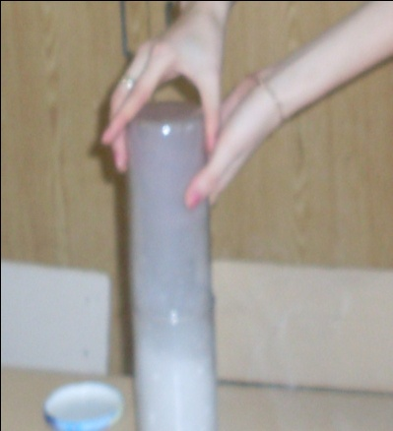

Укучылар атналыкта актив катнаштылар. Эзләнүле эшләр алып бардылар, химиянең тормышта кирәклегентою аларда химия фәненә карата кызыксыну уятты.Мәктәптә 3 нче марттан 7 мартка кадәр химия атналыгы үткәрелде . Үткәрелгән чараларда укучыларның неорганик химиядән белемнәрен тирәнәйтү, логик фикерләвен үстерү, дәресләрдә үткән материалда тиз ориентлаша белергә өйрәтү, дәреслек һәм өстәмә материал, фәнни-методик әдәбият белән мөстәкыйль эшләү күнекмәләре булдыруны, шулай ук балаларның дөньяга карашын киңәйтү, химия фәненә кызыксыну тәрбияләү максаты куелды.

